Rotkalk Grund lose Kalkunterputz für innen und außen

Knauf Gips

Eigenschaften

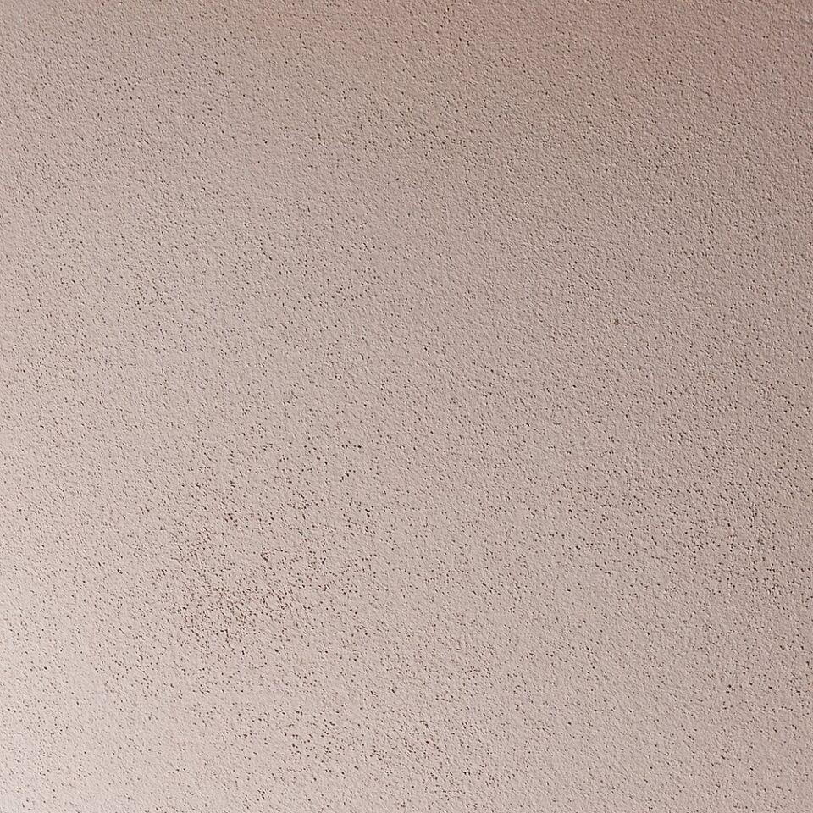

GTIN:

4003950035302

HAN:

00015145

Anwendung Mörtel

Hand-Putzmörtel, Putzmörtel

Bindemittelbasis

Kalk

Farbton

braun, grau

Diffusionsverhalten

diffusionsfähig

Oberflächenstruktur Putz

Glattputz

Korngröße (mm)

0,60